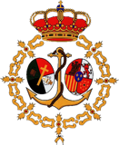

Boletín CF • Encuentro n. 8 • Temas 22-23

terminamos el cuaderno 1
Ya casi hemos terminado el primer año de nuestra Catequesis Familiar. Seguro que para llegar hasta aquí has tenido que vencer muchas dificultades: falta de tiempo, cansancio, problemas que surgen por todas partes, a veces inesperados. Pero has llegado. ¡Enhorabuena!, déjate felicitar. Lo mereces y sabes que el esfuerzo ha merecido la pena. Has podido acompañar a tus hijos de una manera mucho más profunda, has mejorado tu conocimiento de la vida cristiana y seguramente vives esta vida con más intensidad y más alegría. Te das cuenta de que las cosas tienen más sentido y que tenemos muchos motivos para ser y estar agradecidos.
"Después de haber sufrido y luchado juntos, los cónyuges pueden experimentar que valió la pena, porque consiguieron algo bueno, aprendieron algo juntos, o porque pueden valorar más lo que tienen. Pocas alegrías humanas son tan hondas y festivas como cuando dos personas que se aman han conquistado juntos algo que les costó un gran esfuerzo compartido" (Francisco, Amoris Laetitia, n. 130).

Antes del encuentro
Antes de acudir al encuentro te pedimos dos sencillas tareas:
- Piensa en alguna anécdota, suceso o experiencia que te parezca divertida, interesante o emocionante, y que haya tenido lugar mientras avanzabas con tus hijos en esta tarea: al hacer juntos el Cuaderno, al empezar a vivir alguna costumbre cristiana en el hogar o en la parroquia, al explicar este programa a amigos.
- Prepárate para contarla brevemente a los demás padres del encuentro. Seguro que les das un empujoncito para animarles a seguir avanzando.

Actividad 1. Recapitulación del anterior encuentro (7 minutos)
- Repaso de lo más importante, recalcando lo que el grupo necesite más.
- Comentar los resultados de las encuestas de satisfacción del
- encuentro anterior y cómo incorporar las sugerencias en los próximos encuentros.
La elabora cada catequista, teniendo en cuenta lo que se hizo en el encuentro anterior y los resultados de la encuesta de satisfacción entregadas por los asistentes.

Actividad 2. Encuesta sobre el curso (20 minutos)

En parejas, responder a las siguientes preguntas, referidas a posibles mejoras del curso, especialmente en lo que se refiere a los encuentros. Está basada en los objetivos que se expusieron en el primer encuentro. Hay que dar, si se puede, respuestas consensuadas o, en caso contrario, anotar las divergencias.
¡Ojo, muchas veces los papás y mamás pensamos que la causa de lo que va menos bien radica en los demás, al modo de presentar los contenidos o de realizar las actividades, que evidentemente siempre pueden mejorar; pero no olvides examinar si cada uno puede cambiar su actitud o su participación; aunque esto no tiene por qué mostrarse en las respuestas de cada pareja.

- ¿Han servido los encuentros para facilitar la amistad de los matrimonios participantes? ¿Qué se puede hacer para que esta relación mejore durante los encuentros, cambios en los contenidos, actividades, modo de desarrollarlos?
- ¿Sales de los encuentros con ánimos renovados para realizar vuestra tarea formativa, con más ganas de aprender y enseñar? ¿Echas algo de menos en cuanto a los contenidos, actividades, o el modo de desarrollarlos?
- ¿Te ayudan a crecer en la vivencia de la fe -como creo, cómo vivo la fe- y en una práctica religiosa más viva y regular? ¿Podrían mejorarse los encuentros para crecer en este sentido, cómo?
- ¿Me sirven para animarme a profundizar en los contenidos, leyendo con más interés y mayor implicación el Cuaderno y la Guía para padres? ¿Me ayuda la actividad de preparación que se llama Síntesis del Núcleo, de los Temas, para tener una visión más clara de lo que vamos a hacer en las minisesiones? ¿Cómo mejorar este elemento?
- ¿Me veo impulsado, animada a vivir más cristianamente en el ámbito familiar, social (con mis amistades, otras familias, la parroquia, el colegio… viendo respetada y reconocida mi libertad de actuación personal? ¿Cómo mejorar este aspecto?
- ¿Nos sentimos acompañados, impulsados, satisfechos y agradecidos por la colaboración de los papas y mamás? ¿Podríamos colaborar más activamente en la formación: siendo catequista familiar, asumiendo más responsabilidades en el grupo?
- ¿Puedo dar a conocer y animar a participar a otros padres en este programa de formación? ¿Qué razones, experiencias les daría para animarles a participar en él?
- ¿Nos ayudan los encuentros a estar más felices, a vivir mejor, a disfrutar más de la familia?
- ¿Qué obstáculos consideras que habéis superado para asistir a los encuentros, participar en ellos y sacar los frutos que pueden dar?
- ¿Podrías valorar globalmente los encuentros en cuanto a su planteamiento, organización, manera de desarrollarse (grupo, lugar, horario, boletines, etc.)? ¿Qué otras sugerencias o modificaciones estiman oportunas?

Las valoraciones se entregan al secretario del grupo, para que pueda elaborar una propuesta de mejora con el coordinador.

Actividad 3. lectura guiada y coloquio (20 minutos)

Se trata de preparar los contenidos más relevantes de las minisesiones (entre 7 y 10 minutos, un par de veces por semana) que vamos a tener con nuestros hijos en casa a lo largo del próximo mes. Conviene tomar nota de las orientaciones que ofrece el coordinador del grupo (o de un matrimonio que lo haya preparado previamente).
- En el Cuaderno de actividades: en formato libro o en los PDF accesibles en el aula virtual.
- En la Guía para padres: en formato libro (con sus recursos web) o en los temas multimedia del aula virtual.
NÚCLEO V (b). JESÚS ENTREGA SU VIDA POR NOSOTROS
Jesucristo resucitado nos envía al Espíritu Santo. Hemos de conocer y tratar más a cada una de las Personas de la Santísima Trinidad.
T22. Jesús resucitado nos envía al Espíritu Santo  • Pentecostés: 50 días después de la Resurrección, en el Cenáculo, las lenguas de fuego, los Apóstoles reunidos, María en medio de ellos, ... el Espíritu Santo los convierte en testigos valientes del Resucitado.  • Es la tercera Persona de la Santísima Trinidad, igual al Padre y al Hijo en poder y dignidad. Se le representa con los símbolos del agua, fuego, nube...  • Con esta fiesta termina el tiempo de Pascua. | T23. Jesucristo nos revela la vida íntima de Dios  • Dios es uno y es Padre, Hijo y Espíritu Santo.  • Dios es Creador, Salvador y Vivificador.  • Dios ha querido que los hombres lo conozcamos. Jesús nos lo da a conocer.  • Fiesta de la Santísima Trinidad: después del tiempo de Pascua.  • La celebración de la Eucaristía es toda ella una alabanza a la Trinidad.
Conceptos clave: Pentecostés, Cenáculo, Espíritu Santo, Trinidad, símbolo, persona.  ¿Quién es el Espíritu Santo?  Es Dios, como el Padre y el Hijo. Él da vida a la Iglesia y la hace santa.  Dones del Espíritu Santo: sabiduría, entendimiento, consejo, fortaleza, ciencia, piedad y temor de Dios.  SaEnConForCiPiTe | Conceptos clave: Trinidad, humildad.  ¿Quién nos ha revelado el misterio de la Santísima Trinidad?  Jesús, el Hijo de Dios, es quien nos ha revelado este Misterio. Él nos enseña que Dios es Amor y nos lo da a conocer

En equipos de tres, los participantes eligen algún elemento de un tema de la tabla para ejemplificar cómo el método requiere:
- Entender bien la relación que guarda el Cuaderno con la Guía para padres: cada pregunta, actividad, oración del Cuaderno está presentada en la Guía en el plano cognoscitivo y afectivo propio de gente adulta.
- Enfrentarse y dialogar con los contenidos propuestos en la Guía para padres. No es preciso que todo se asimile y quede asumido.
- Realizar el esfuerzo de traducir el mensaje al lenguaje verbal, corporal y afectivo de un niño.

actividad 4. credo dawidhs (30 minutos)
Para profundizar en el Credo, vemos y escuchamos este rap. Su texto se adjunta a este boletín.
En grupos de dos o tres, cada equipo "traduce" una o dos estrofas a un lenguaje corriente. Hay que procurar conservar toda la fuerza de su contenido, que muchas veces alude a fórmulas de fe o contiene explicaciones teológicas: hay que intentar ponerlas en claro con nuestras palabras.
En la reunión general, les expondremos y haremos partícipes de nuestros hallazgos. Durante el curso hemos desarrollado el Credo en buena medida.
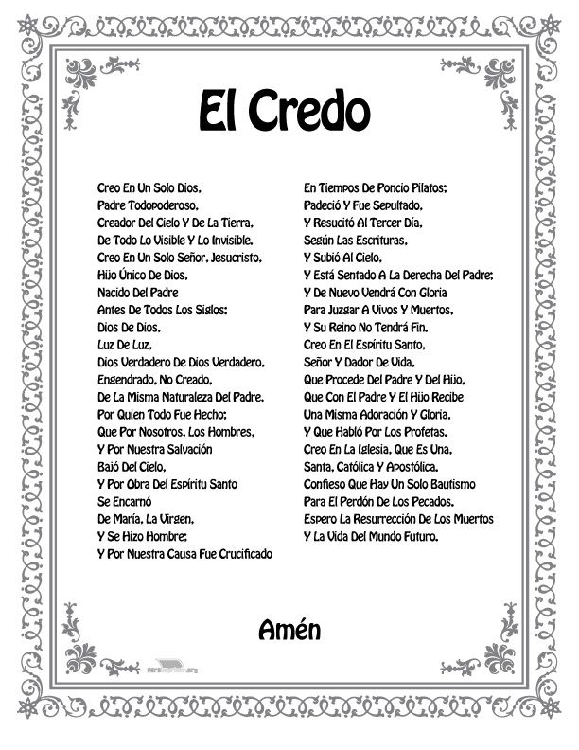

oración final

Señal de la Cruz
En el nombre del Padre, y del Hijo, y del Espíritu Santo. Amén.
Padre nuestro,
que nos lo das todo,
y que te alegras cuando queremos compartir
la tarea de formarnos, para formar a nuestros hijos:
ayúdanos a recibir tus regalos con generosidad y agradecimiento.

Espíritu Santo,
fuente de luz, santidad y sabiduría,
ilumina nuestra inteligencia y mueve nuestra voluntad
para que sepamos multiplicar, con tu ayuda, los regalos que recibimos.
Ayúdanos a vivir con nuestros hijos y amigos
la vida que nos has regalado a través de nuestro Señor Jesucristo.

Encuesta de satisfacción del encuentro
Califica los distintos aspectos de 0 a 10 (0: muy mal – 10: muy bien)

Interés de los contenidos | Utilidad práctica | Modo de desarrollarlo | Materiales | Calidez del trato recibido | Valoración global | La mejor actividad  1-4 ¿por qué?
Sugerencias de mejora:

tarea

Hacer un poco de examen personal con la ayuda de estas preguntas, para tomar alguna resolución efectiva y no muy difícil de cumplir.

1. ¿Doy a Dios “oportunidades” para que me haga ver su voluntad? Oración, escucha atenta, silencio interior, …
2. ¿Procuro ser dócil a las mociones de Dios: esas luces que percibo en la oración, en el examen personal, en el consejo de un amigo o la lectura de un libro?
3. ¿Considero que también yo he sido llamado a ser testigo del Evangelio, enviado por Dios?
4. ¿Soy valiente en el testimonio de mi vida o evito dar a conocer mi fe por respetos humanos y miedo al qué dirán?
5. ¿Es la confesión en la Santísima Trinidad una realidad que influye en mi vida? ¿Me esfuerzo por conocer mejor a Dios y todo lo que nos ha revelado?
6. ¿Tengo claro cuál es el sentido de mi existencia en esta tierra? ¿Intento dar a cada día una perspectiva de eternidad?

El Credo es una confesión de la fe que profesamos.

En la fe no se trata de palabras vacías, sino de una realidad. A lo largo del tiempo se condensaron en la Iglesia fórmulas de la fe, con cuya ayuda contemplamos, expresamos, aprendemos, transmitimos, celebramos y vivimos esa realidad.
Sin fórmulas fijas el contenido de la fe se disuelve. Por eso la Iglesia da mucha importancia a determinadas frases, cuya formulación precisa se logró en la mayoría de los casos con mucho esfuerzo, para proteger el mensaje de Cristo de malentendidos y falsificaciones. Las fórmulas de la fe son importantes especialmente cuando la fe de la Iglesia se traduce a las diferentes culturas y sin embargo tiene que mantenerse en su esencia. Porque la fe común es el fundamento de la unidad de la Iglesia.
Las profesiones de fe son fórmulas sintéticas de la fe, que hacen posible una confesión común de todos los creyentes.
YOUCAT,25-26

CREDO
¡Las imágenes, el lugar que lo ambienta, los raperos … son formidables! Pero todavía más formidable es la letra: un Credo explicado, más extenso que el que solemos rezar.

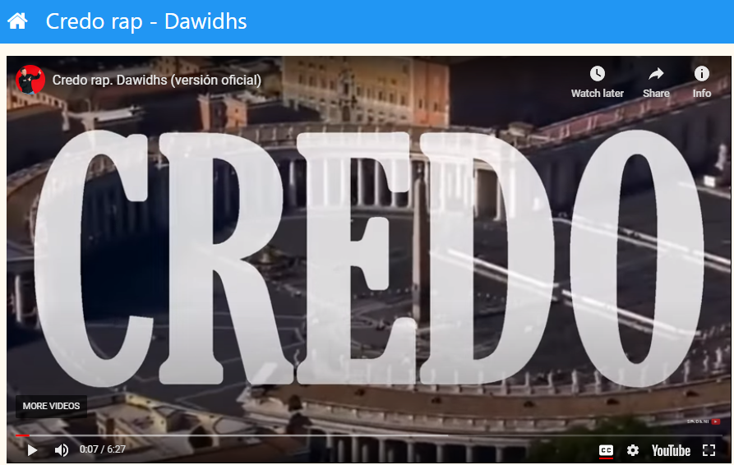
https://catequesisfamiliar.net/recursos/2302-credo-rap.html

En el texto tienes en rojo el credo largo de Nicea-Constantinopla y en las estrofas de rap una profesión de fe hecha por raperos de hoy.

Creo en un solo Dios, Padre Todopoderoso, Creador del cielo y de la tierra, de todo lo visible y lo invisible.
[@SfreshSanchez]
Nuestra fe hoy te rapeo, en honor a mis hermanos,
voy a gritar muy alto, por su gracia soy cristiano.
Creo en un solo Dios, Padre todopoderoso,
no es en el que piensas pues mi Dios es bondadoso.
Ha moldeado cielo y tierra pensado estaba en su plan,
descartado queda entonces el nihilismo y el azar.
Criaturas de este mundo por amor Él las creó,
también lo que no vemos, todo nos lo regaló.
Creo en un solo Señor, Jesucristo, Hijo único de Dios, nacido del Padre antes de todos los siglos: Dios de Dios, Luz de Luz, Dios verdadero de Dios verdadero, engendrado, no creado, de la misma naturaleza del Padre, por quien todo fue hecho; que por nosotros, los hombres, y por nuestra salvación bajó del cielo,
[@smdani]
Arquitecto impasible, inmutable observador,
le pensaron los filósofos, pero ese no es nuestro Dios.
Conmovido por el sufrimiento de sus criaturas
un plan de Redención trazó, a su Hijo único entregó.
Jesucristo hombre y Dios, engendrado no creación,
Uno con el Padre, en pobreza se encarnó.
Por la sangre de quién todo fue creado, se lavaron los pecados, a la humanidad herida en el Padre ha reconciliado.
y por obra del Espíritu Santo se encarnó de María, la Virgen, y se hizo hombre;
[@BlancaWhite]
Y por obra del Espíritu, del FIAT de María,
Dios se hizo hombre, encarnación, epifanía,
No podía ser más pequeño, delicado y vulnerable,
El Dios todopoderoso, eligió hacerse carne.
Eran tan pequeña ella, la mujer que es la más bella,
La más fuerte, la más grande, admirable doncella,
Confiada en el Señor, Inmaculada y fiel,
Por el Espíritu Santo, Verbum caro factum est.
[@SimplyMarta]
Creo en Ti, Señor Jesús... Eres mi esperanza y mi destino.
En Ti, Señor Jesús... Pues sólo en Ti mi ser tiene sentido.2
y por nuestra causa fue crucificado en tiempos de Poncio Pilato; padeció y fue sepultado,
[@SfreshSanchez]
Asumimos nuestra culpa pues Dios fue crucificado,
el soldado fue testigo pues traspasó su costado.
Todo esto sucedió en tiempos de un tal Pilato,
que al lavarse las manos pondría su sello a ese trato.
Después de flagelarle moribundo lo entregó,
y con la cruz a cuestas, hacia el Gólgota partió.
En la cruz donó su vida por librarnos del pecado,
al expirar su alma fue bajado y sepultado.
y resucitó al tercer día, según las Escrituras,
[@smdani]
Viernes, sábado en dolores toda la tierra gemía,
el silencio de Dios muerto hasta los sordos lo oían.
Él bajo a lo más oscuro, donde Adán y Eva yacían.
Muerte en vida la ha trocado supimos al tercer día.
En la Ley estaba dicho, lo salmos lo anticipaban,
la promesa del Mesías, los profetas lo anunciaban.
Toda la vida es domingo para aquel que es bautizado,
toda la tierra le canta a quien la muerte ha aniquilado.
y subió al cielo, y está sentado a la derecha del Padre;
[@BlancaWhite]
Y en el Cielo está sentado, a la derecha del Padre,
en el Cielo Jesucristo, en la Gloria está la clave.
Tras la Cruz, resurrección, divinidad y honor,
perfecta salvación, por los que él llegan a Dios.
Y es que es Cristo, intercediendo, abriendo su corazón,
elevando nuestro amor, vivo, fuerte, redentor.
A la derecha del padre, por donde le entró la flecha,
si la puerta es estrecha, Jesucristo abre la brecha.
[@SimplyMarta]
Creo en Ti, Señor Jesús... Eres mi esperanza y mi destino.
En Ti, Señor Jesús... Pues sólo en Ti mi ser tiene sentido.
y de nuevo vendrá con gloria para juzgar a, vivos y muertos, y su reino no tendrá fin.
[@SfreshSanchez]
Como Él nos prometió volverá lleno de gloria,
como rey y juez supremo, de toda nuestra historia.
Juzgará a vivos y muertos con su eterna justicia,
nada qué ver con la nuestra pues Dios no tiene malicia.
Si le amas con humilde y sincero corazón,
su misericordia te regalará el perdón.
Dedicado a todo hombre del uno al otro confín,
Él es Señor de todo y su reino no tendrá fin.

Creo en el Espíritu Santo, Señor y dador de vida, que procede del Padre y del Hijo, que con el
Padre y el Hijo recibe una misma adoración y gloria, y que habló por los profetas.
[@BlancaWhite]
Y el Espíritu Santo, por el cual ahora te canto,
el Espíritu de Dios, que me hace volar bien alto.
La presencia de Jesús, morando en mi interior,
potente, fuerte, alegre, que me une a su oración.
El Espíritu invencible, imparable, redentor,
la presencia que custodio, en mi alma con tesón,
el paráclito, el dador, mi consuelo y defensor,
que habló por los profetas, una misma adoración.
[@smdani]
Deseada por el Padre, por el Hijo convocada,
una y santa en el Espíritu, es la Iglesia madre amada.
En la historia y geografía redención va prolongando,
su misión portar a Cristo y su Regreso ir preparando.
Cada vez que comulgamos somos en Él transformados,
es su Vida en nuestra vida que nos va santificando.
La debilidad humana la hace frágil y pequeña,
es por eso que Dios siempre le promete su asistencia.
[@SimplyMarta]
Creo en Ti, Señor Jesús... Eres mi esperanza y mi destino.
En Ti, Señor Jesús... Pues sólo en Ti mi ser tiene sentido. 4
Confieso que hay un solo Bautismo para el perdón de los pecados.
[@SfreshSanchez]
Nacimos con la culpa pues como Él quisimos ser,
mordimos la manzana, dejamos de serle fiel.
Avergonzados y desnudos pero Dios nunca te olvida,
pues tu nombre estaba escrito ya en el libro de la vida.
La herida está encendida puedes llamarla egoísmo,
solamente hay una cura: sacramento del bautismo.
No es un espejismo, más bien es un regocijo,
por el agua y el Espíritu serás siempre su hijo.
Espero la resurrección de los muertos,
[@BlancaWhite]
Y si este Espíritu de aquél, que resucitó a Jesús,
habita en nosotros, dando vida con su luz,
de la forma en que Jesús, resucitó tras la cruz,
nos resucitará, sólo tengo gratitud.
Y esta esclavitud que tengo, a la que llamo pecado,
no tiene el último verso, Cristo habla aunque callado.
"Lucharon vida y muerte, en singular batalla,
y muerto el que es la vida, triunfante se levanta."
y la vida del mundo futuro. Amén.
[@smdani]
El futuro que esperamos no es fútil y tonta huída,
pues sembrado en el presente fecunda la mortal vida.
La semilla es Jesucristo y en corazones sembrada,
dando frutos de Justicia nueva vida anticipada.
Liberados del pecado, ya la muerte aniquilada,
todo en todos Él amando, tierra antigua superada.
Donde está muerte tu victoria, dónde queda tu aguijón,
to'es destello de su Gloria, vida eterna en comunión.
[@SimplyMarta]
Creo en Ti, Padre amado, y que María por la fe a tu Hijo ha encarnado.
Que por el agua y sangre de su costado en el Espíritu nos ha salvado.
Creo en Ti, y en tu Hijo, el Espíritu Santo, Señor

